**Město Lučany nad Nisou**

**Zastupitelstvo města Lučany nad Nisou**

**Obecně závazná vyhláška města Lučany nad Nisou**

**o stanovení pravidel pro pohyb psů na veřejném prostranství**

Zastupitelstvo města Lučany nad Nisou se na svém zasedánídne 21.11.2024 usnesením č. 121/2024 usneslo vydat na základě ustanovení § 24 odst. 2 zákona č. 246/1992 Sb., na ochranu zvířat proti týrání, ve znění pozdějších předpisů, a v souladu s ustanovením § 10 písm. d), § 35 a § 84 odst. 2 písm. h) zákona č. 128/2000 Sb., o obcích (obecní zřízení), ve znění pozdějších předpisů, tuto obecně závaznou vyhlášku:

**Čl. 1**

**Pravidla pro pohyb psů na veřejném prostranství**

1. Stanovují se následující pravidla pro pohyb psů na veřejném prostranství v obci[1]):

na **všech veřejných prostranstvích** v obci je možný pohyb psů pouze na vodítku.

1. Splnění povinností stanovených v odst. 1 zajišťuje fyzická osoba, která má psa na veřejném prostranství pod kontrolou či dohledem [2]).
2. Pravidlo stanovené v odst. 1 se nevztahuje na psy při jejich použití dle zvláštních předpisů[3]).

**Čl. 2**

**Vymezení prostor pro volné pobíhání psů**

1. Pro volné pobíhání psů, které je možné pouze pod neustálým dohledem a přímým vlivem fyzické osoby doprovázející psa, se vymezují prostory uvedené v příloze č. 2 této obecně závazné vyhlášky.
2. Prostory dle odst. 1 jsou pro zvýšení právní jistoty osob osazeny nápisem „Místo pro volný pohyb psů“.

**Čl. 3**

**Zrušovací ustanovení**

Touto obecně závaznou vyhláškou se zrušuje obecně závazná vyhláška města Lučany nad Nisou č. 9/2015, o stanovení pravidel pro pohyb psů na veřejném prostranství ze dne 12.3.2015.

**Čl. 4**

**Účinnost**

Tato obecně závazná vyhláška nabývá účinnosti dnem 1.1.2025.

*................................... ...................................*

Jiří Řešátko Petr Máslo

starosta místostarosta

Příloha č. 1 k obecně závazné vyhlášce města Lučany nad Nisou, kterou se stanovují pravidla pro pohyb psů na veřejném prostranství ve městě Lučany nad Nisou a vymezují prostory pro volné pobíhání psů.

Příloha č. 2 k obecně závazné vyhlášce města Lučany nad Nisou, ve které je uvedeno veřejné prostranství pro volné pobíhání psů ve městě na p.p.č. 681/19 k.ú. Lučany nad Nisou, na nichž se uplatňuje regulace dle ust. čl. 2 odst. 2obecně závazné vyhlášky obce.

**Příloha č. 1**

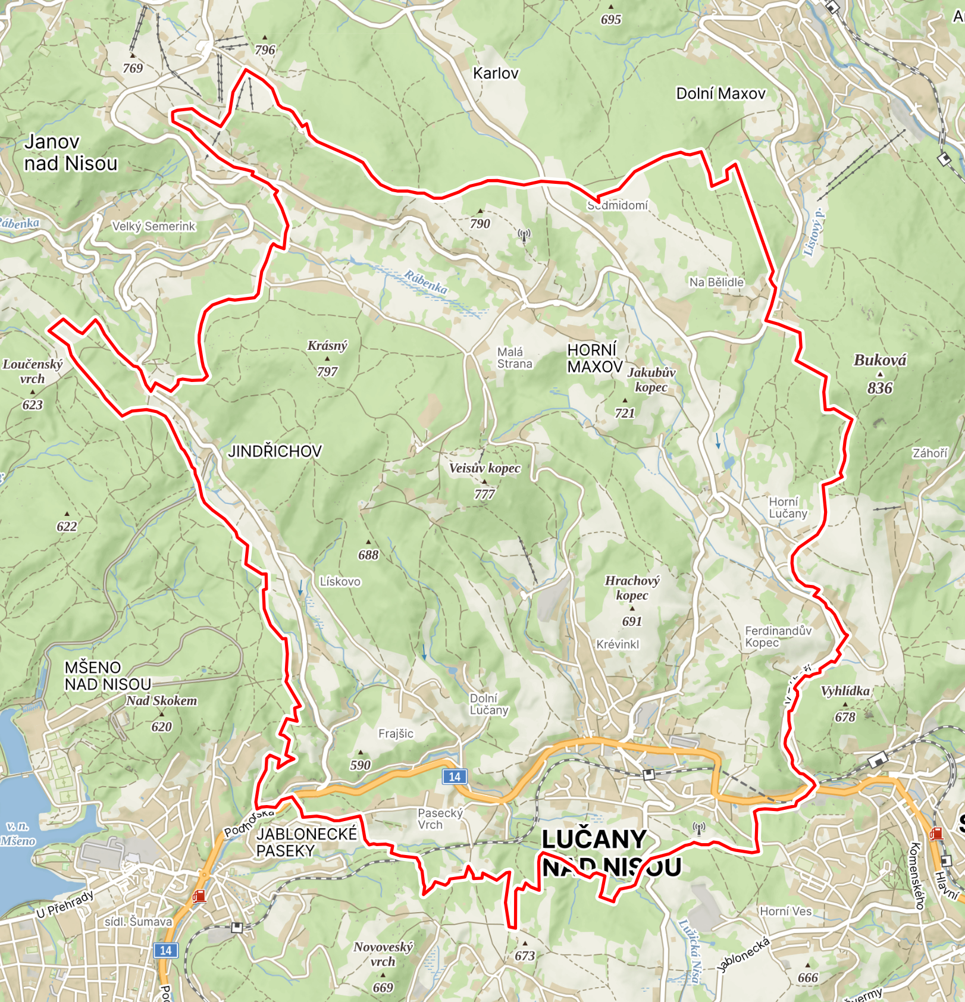

**Příloha č. 2**

*Louka za městským hřbitovem p.p.č. 681/19 k.ú. Lučany nad Nisou*

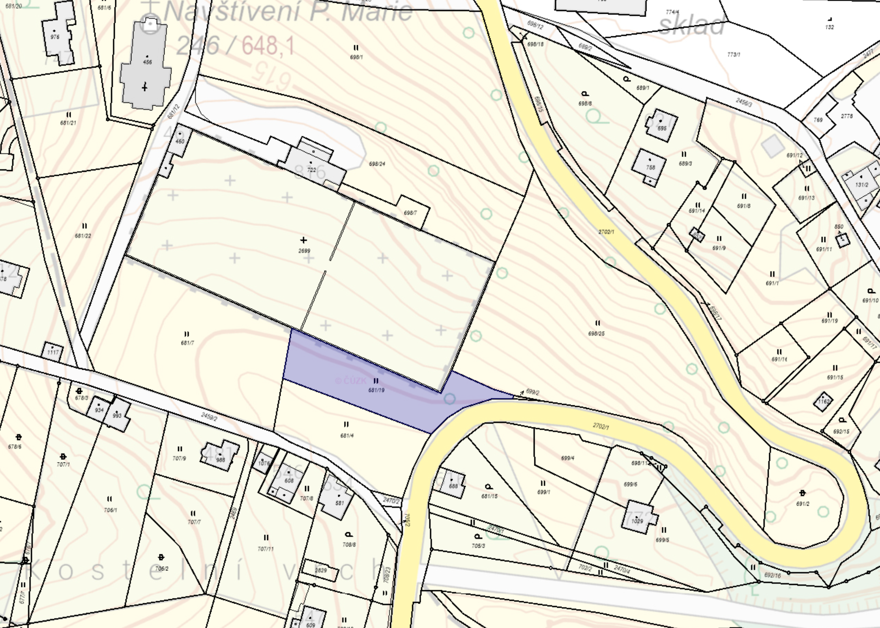

1. ) § 34 zákona č. 128/2000 Sb., o obcích (obecní zřízení), ve znění pozdějších předpisů.
2. ) Fyzickou osobou se rozumí např. chovatel psa, vlastník psa či jiná doprovázející osoba. Odchyt toulavých a opuštěných zvířat řeší např. § 42 zákona č. 166/1999 Sb., o veterinární péči a o změně některých souvisejících zákonů (veterinární zákon), ve znění pozdějších předpisů. Problematiku upravují rovněž další zvláštní právní předpisy, např. zákon č. 89/2012 Sb., občanský zákoník, ve znění pozdějších předpisů.
3. ) Např. zákon č. 273/2008 Sb., o Policii České republiky, ve znění pozdějších předpisů, zákon č. 553/1991 Sb., o obecní policii, ve znění pozdějších předpisů.